Расчет схемы формирования сигналов датчика

Выход датчика – ток

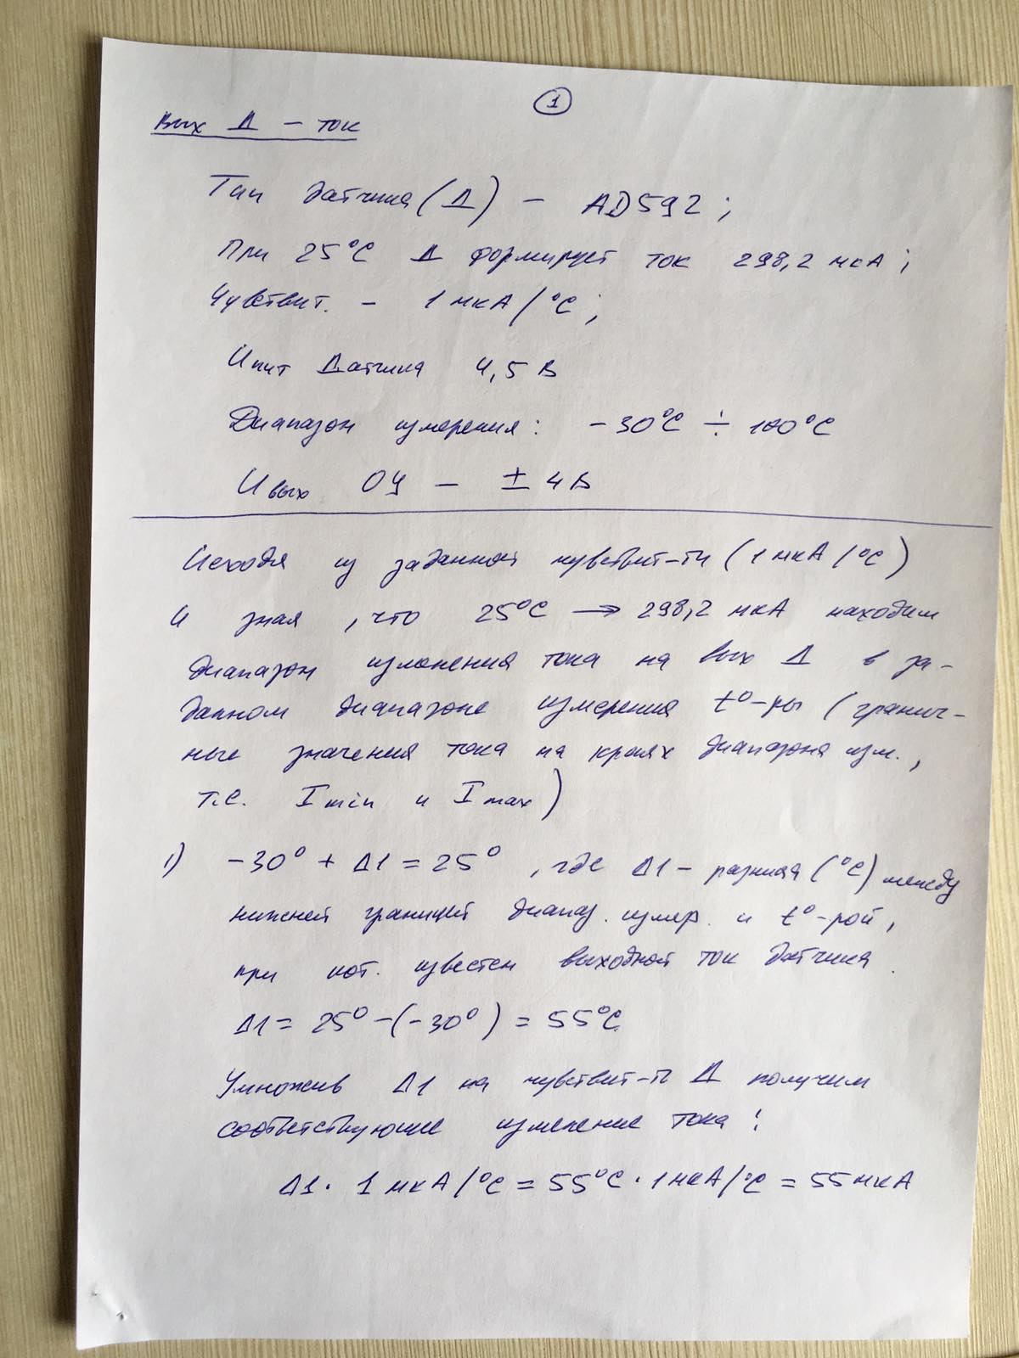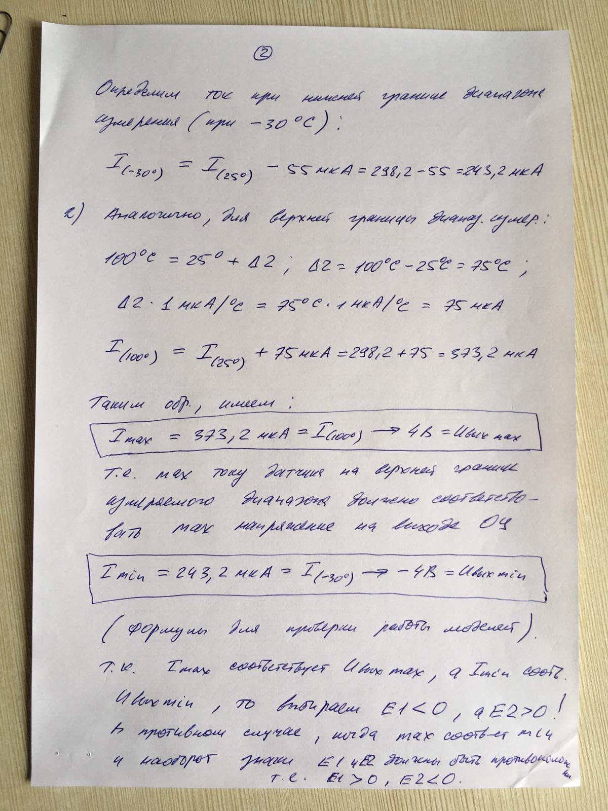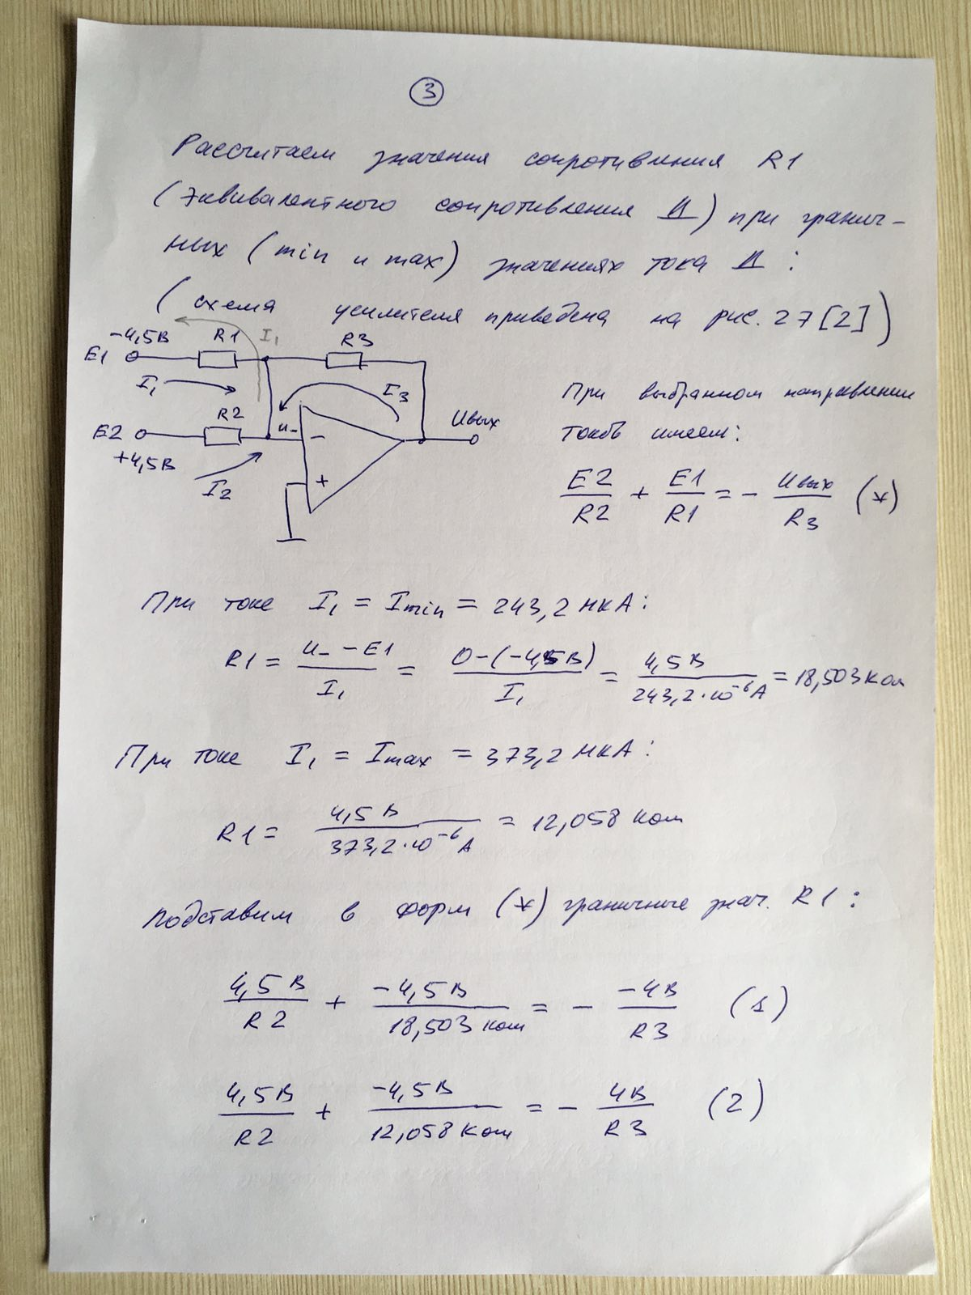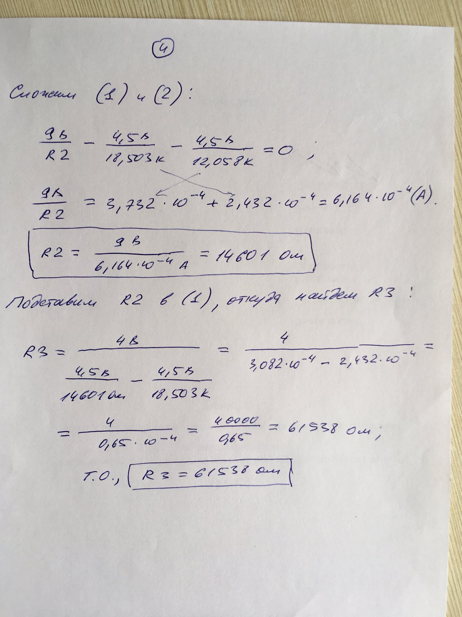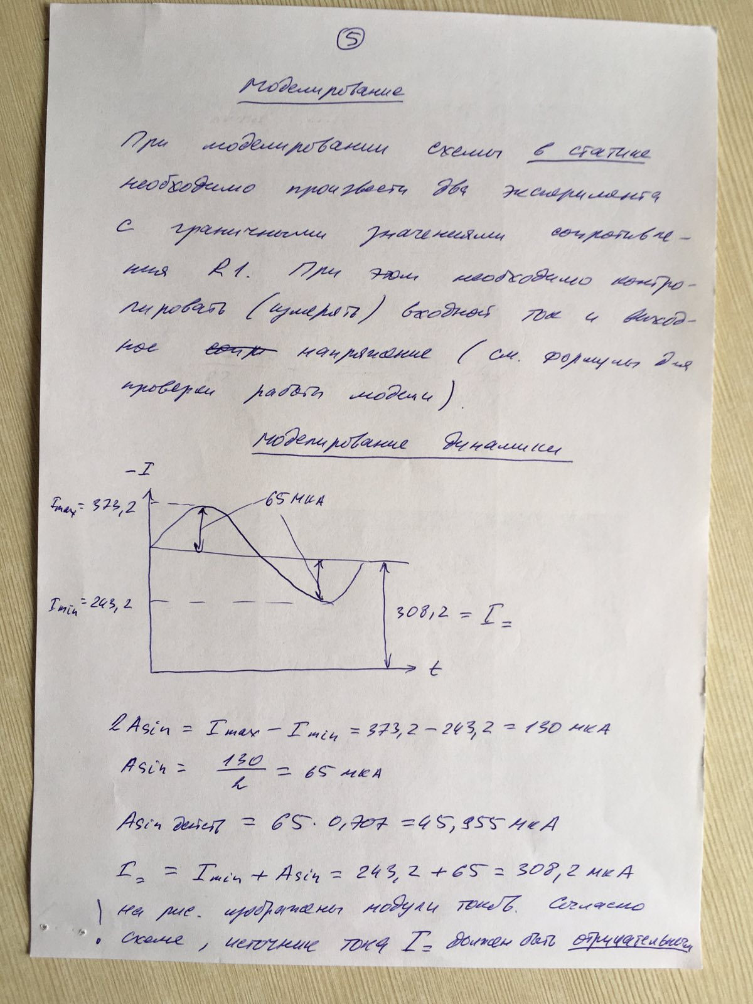

Моделирование в статике

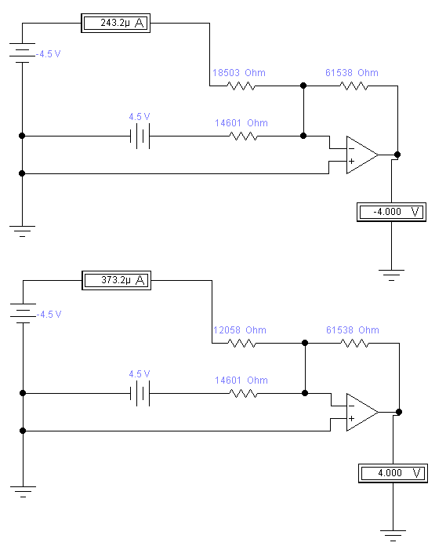

Измерительные приборы показывают уровни входного и выходного сигналов (тока и напряжения). Входные токи (сигналы с датчика), соответствующие границам диапазона, задаются с помощью источников постоянной ЭДС Е1 (батареек) и полученных в ходе расчета эквивалентных сопротивлений R1.

Моделирование в динамике

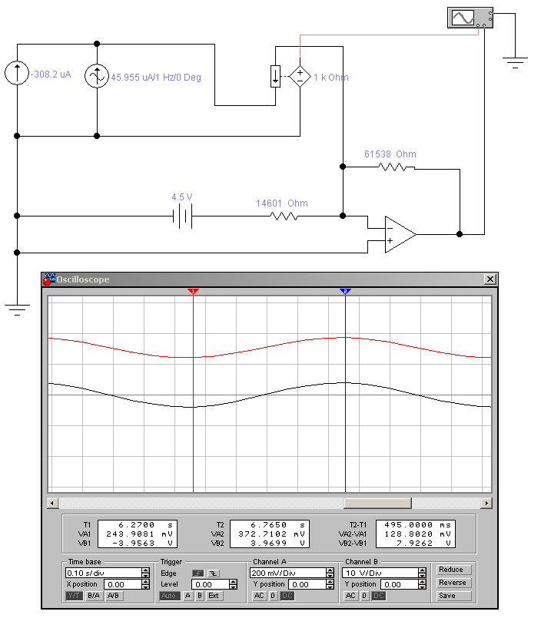

Осциллограф показывает значения входного и выходного сигналов на границах заданного диапазона. Канал А осциллографа показывает напряжение, эквивалентное току – выходному сигналу с датчика (используется преобразователь Ток-Напряжение с сопротивлением 1кОм, поэтому показанию, например, VA1= 243, 9081мВ соответствует ток 243, 9081мкА).